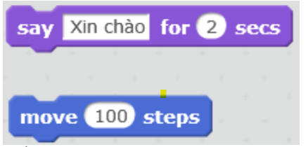

Theo e nghĩ nếu đặt 2 câu lệnh tách rời nhau như thế này thì 2 câu lệnh sẽ không cùng đồng thời chạy trong 1 chương trình mà chỉ chạy 1 trong 2 câu lệnh mà mình nhấp chuột thì câu lệnh đó sẽ được chạy ra còn câu lệnh còn lại sẽ không được chạy trong chương trình đó.